# Keuze YOLOv8 en EasyOCR

Er zijn talloze modellen beschikbaar voor objectherkenning. Een populaire hiervan is YOLO. YOLO is ten opzichte van andere modellen, zoals Hugging Face, superieur op het gebied van snelheid en efficiëntie. YOLO modellen zijn ontwikkeld voor real-time objectdetectie en vereist minder rekenkracht dan de andere modellen.

Voor de objectdetectie is uiteindelijk YOLOv8 gekozen. Aanvankelijk werd YOLOv7 overwogen, omdat deze sneller leek te werken in een voorbeeldvideo. In figuur 1 is een uiteenzetting van de nauwkeurigheid en latentie van verschillende YOLOv5, YOLOv7 en YOLOv8 modellen [1]. Wij gebruiken bij dit project het model YOLOv8n. Dit is het kleinste en snelste YOLOv8 model. Deze is gekozen omdat het sneller is dan de andere YOLOv8 modellen, en dus minder rekenkracht vereist (zie figuur 1). Dit is vooral belangrijk, omdat de Intel NUC waar ons model op moet draaien, geen grafische kaart bevat en dus minder rekenkracht heeft. In figuur 1 en tabel 1 is te zien dat YOLOv8n even nauwkeurig is als de vergelijkbare YOLOv7-tiny en een lagere latentie heeft [1].

Het model moet ook snelheidsborden kunnen herkennen en aflezen. Eerst werd dit gedaan door YOLOv8 te trainen op het herkennen van snelheidsborden die alleen de snelheden bevatten die benodigd zijn voor het project. Na testen bleek dat dit niet goed werkte, dus besloten we om het anders aan te pakken. We kozen ervoor om YOLOv8 te trainen op het herkennen van snelheidsborden en EasyOCR te gebruiken voor het aflezen van de borden. Na het detecteren van een snelheidsbord wordt hier een snapshot binnen de bounding boxes van het bord gemaakt. Hierna wordt het EasyOCR model op de snapshot gerund om het getal af te lezen.

YOLOv8 wordt ook gebruikt om verkeerslichten te detecteren en de kleuren te herkennen. Bij zowel de verkeerslichten- en snelheidsbordenherkenning, worden de meest rechter objecten in de logica gebruikt. Dit komt omdat de meest rechter objecten langs de weg, vanuit het perspectief van de kart, het dichts bij de kart staan.

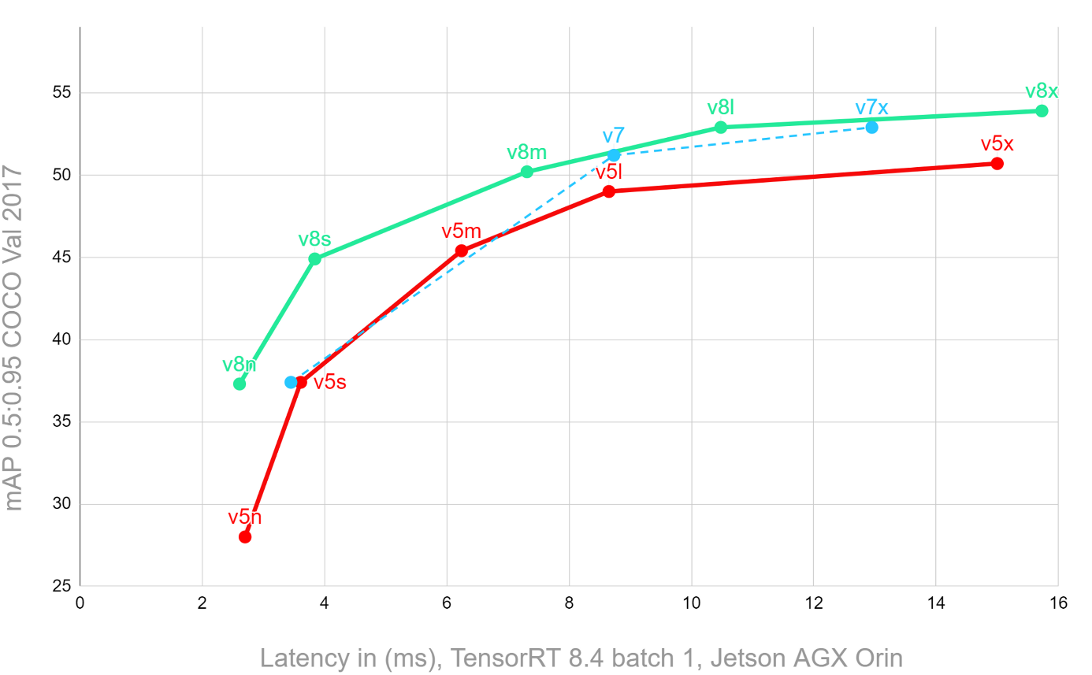

Figuur 1. Vergelijking van de nauwkeurigheid en latentie tussen verschillende YOLOv5, YOLOv7 en YOLOv8 modellen. [1]

|  |  |  |  |  |
| --- | --- | --- | --- | --- |
| Model | AP | AP0.5 | AGX ORIN (FPS) | RTX 4070 TI (FPS) |
| v5n | 28 | 45.7 | 370 | 934 |
| V8n | 37.3 | 52.5 | 383 | 1163 |
| v7-tiny | 37.4 | 55.2 | 290 | 917 |

*Tabel 1. Resultaten van figuur 1 uitgewerkt. Voor alle resultaten geldt dat een hogere waarde beter is.* [1]

# Verwijzingen

|  |  |
| --- | --- |
| [1] | StereoLabs, „Performance Benchmark of YOLO v5, v7 and v8,” StereoLabs, 12 Januari 2023. [Online]. Available: https://www.stereolabs.com/blog/performance-of-yolo-v5-v7-and-v8. [Geopend 27 Juni 2024]. |